CONABED





**Manual**

**De Normas, Procesos y Procedimientos de la Dirección de Asuntos Jurídicos**

**SENABED**

**Febrero 2024**

**Código CONABED-MNPP-DAJ-01-2024**

**MANUAL DE PROCESOS Y PROCEDIMIENTOS**

MANUAL DE PROCESOS

**ÍNDICE**

**Contenido: Pág.**

I. Hoja de aprobación: 4

II. Presentación: 5

III. Glosario: 7

IV. Antecedentes históricos del manual: 10

V. Objetivos del manual: 10

A. Objetivo general: 10

B. Objetivos específicos: 11

VI. Filosofía institucional: 11

A. Misión. 11

B. Visión. 11

C. Objetivo Institucional. 12

D. Código de Ética. 12

E. Ejes Estratégicos Institucionales 2021-2025. 13

F. Atribuciones de la Dirección de Asuntos Jurídicos. 14

VII. Alcance del manual: 15

VIII. Base legal: 15

IX. Inventario de procesos y procedimientos: 17

X. Procesos y procedimientos: 18

A. PROC-DA-01: Proceso de gestión y asesoría en materia legal. 18

1. Objetivo del proceso: 18

2. Alcance del proceso: 18

3. Responsable (s) del proceso: 18

B. PROD-DAJ-01-1.1: Procedimiento de expedientes administrativos y/o judiciales. 18

C. PROD-DAJ-01-1.2: Procedimiento para la emisión de dictamen u opinión jurídica. 24

D. PROD-DAJ-01-1.3: Procedimiento para la elaboración de proyectos de contratos administrativos. 29

E. PROD-DAJ-01-1.4: Procedimiento para la elaboración de dictamen conjunto. 34

XI. Simbología utilizada: 40

XII. Hoja de elaboración: 41

# Hoja de aprobación:

|  |  |  |  |  |
| --- | --- | --- | --- | --- |
| Nombre del documento | | | Año | 2024 |
| Manual de Normas, Procesos y Procedimientos de la Dirección de Asuntos Jurídicos. | | | **Número de folios** | **41** |
|  | **Elaborado por:** | **Revisado por:** | **Aprobado por:** | |
| Fecha: | **Febrero 2024** | **Febrero 2024** | **Abril 2024** | |
| Unidad organizacional: | **Dirección de Asuntos Jurídicos** | **Dirección de Informática y Estadística** | **CONABED** | |
| Punto Tercero de Acta Número 4-2024, de la Sesión Extraordinaria Número 1-2024, de fecha 04 de abril de 2024. | |

1. **Presentación:**

El presente Manual de Normas, Procesos y Procedimientos de la Dirección de Asuntos Jurídicos de la Secretaría Nacional de Administración de Bienes en Extinción de Dominio -SENABED-, es un documento técnico-administrativo que concentra de forma ordenada y sistemática la secuencia de acciones lógicas para la realización diaria de las atribuciones y actividades que competen a la Dirección de Asuntos Jurídicos -DAJ-.

Este documento es un instrumento conceptual, formal y oficial que integra la normativa, los procesos y procedimientos regulados en las normas generales de control interno vigentes de la Contraloría General de Cuentas, siendo estas normas el elemento básico que fija los criterios técnicos y metodológicos para diseñar e implementar los procedimientos para el control, registro, dirección, ejecución e información de las operaciones, técnicas y administrativas del sector público.

Derivado que, las normas generales de control interno son de cumplimiento obligatorio por parte de todas las instituciones del Estado, se desarrolla el presente manual, el cual contiene lineamientos administrativos, base legal, normas, procesos y procedimientos que se deberán considerar para realizar las acciones necesarias en el desarrollo de las atribuciones y actividades responsabilidad de la DAJ.

Las normas, procesos y procedimientos que se describen, guiaran al personal de la DAJ, para el diligenciamiento de expedientes relacionados a los bienes sobre los cuales se haya decretado medidas cautelares de embargo, secuestro o inmovilización por el juez competente, o bien donde se haya declarado la extinción de dominio a través de sentencia firme.

Todo el personal que conforma la DAJ, especialmente los asesores, deben actuar con ética y profesionalismo en los expedientes que se diligencian, desempeñar sus labores en forma correcta y actuar como asesores de la institución en observancia de lo establecido en el Código de Ética Profesional del Colegio de Abogados y Notarios de Guatemala, así como del Código de Ética institucional.

1. **Glosario**:

**A:**

* **Asesor Legal**: Es el responsable de atender los asuntos jurídicos y asesorar en los trámites que implican la aplicación de leyes, reglamentos y normas.

**C:**

* **Contrato:** Pacto o convenio, oral o escrito, entre partes que se obligan sobre materia o cosa determinada, cuyo cumplimiento pueden ser compelidas.

**D:**

* **DAB:** Dirección de Administración de Bienes.
* **DAJ:** Dirección de Asuntos Jurídicos.
* **DAJU:** Departamento de Asuntos Jurídicos.
* **DCRB:** Dirección de Control y Registro de Bienes.
* **Decreto:** Resolución judicial que consiste en una determinación de trámite, referente a un asunto específico que se conoce por razón de competencia.
* **Dictamen Jurídico:** Pronunciamiento escrito que realiza un profesional del derecho, sobre un caso en concreto, a través del análisis de normas jurídicas, jurisprudencia y doctrina aplicable.

**E:**

* **Embargo**: Medida cautelar que tiene como finalidad, la retención de un bien, para garantizar el cumplimiento de una obligación.
* **Expediente**: Conjunto de documentos producidos y recibidos durante el desarrollo de un mismo trámite o procedimiento, acumulados por una dependencia o unidad administrativa, vinculados y relacionados entre sí, manteniendo la integridad y orden en que fueron tramitados, desde su inicio hasta su resolución final.

**M:**

* **Medida Cautelar:** Figura jurídica de carácter precautorio, que tiene como finalidad garantizar el desarrollo efectivo de un proceso o el cumplimiento de una obligación.

**P:**

* **Procuración:** Diligenciamiento que se realiza de un asunto en específico, con el fin de obtener un resultado.

**O:**

* **Opinión Jurídica:** Juicio de valor que realiza un profesional del derecho, sobre un caso en concreto, a través del análisis de normas jurídicas, jurisprudencia y doctrina aplicable.

**R:**

* **Resolución:** Conjunto de enunciados normativos expedidos por un órgano jurisdiccional.
* **Recursos Procesales:** Son mecanismos jurídicos establecidos por el legislador para hacer valer la impugnación en contra de las resoluciones judiciales.

**S:**

* **Secuestro:** Es una medida de carácter procesal dictada o convalidada por un juez competente, la cual tiene por objeto sustraer un bien del dominio de un particular sujeto a proceso judicial, para que sea resguardado o pase a ser administrado por un tercero facultado legalmente.
* **SENABED:** Secretaría Nacional de Administración de Bienes en Extinción de Dominio.
* **Sentencia:** Acto jurisdiccional por medio del cual el Juez resuelve las cuestiones principales, materia del juicio que hayan surgido durante el proceso.

# Antecedentes históricos del manual:

A continuación, se detallan los documentos vigentes que regulan las actividades institucionales de la DAJ:

1. Acuerdo Número 4-2021 de Secretaría General de fecha 11 de enero de 2021, Manual de Normas Procesos y Procedimientos de la Dirección de Asuntos Jurídicos.
2. **Objetivos del manual:**
3. **Objetivo general:**

Disponer de un instrumento técnico-administrativo que describa las normas, procesos y procedimientos a seguir para diligenciar todos los expedientes administrativos y judiciales, o de las solicitudes que le son requeridas por las autoridades y unidades organizacionales de SENABED, CONABED, demás instituciones del Estado o civiles que se tramitan en la DAJ, así como, realizar todas las acciones necesarias y aplicables al caso concreto, debiendo aplicar lo establecido en el ordenamiento jurídico vigente y doctrina atinente.

1. **Objetivos específicos:**
2. Disponer de herramientas administrativas que responsabilicen a los encargados de cada proceso y procedimiento en el desarrollo de sus funciones.
3. Contar con una descripción actualizada de procedimientos que guíen al personal de la DAJ, en su quehacer diario y coadyuven para alcanzar los objetivos institucionales.
4. Describir normas de aplicación general sobre las cuales deberá regirse el personal de la DAJ, para el cumplimiento de sus funciones y coadyuvar para alcanzar los objetivos institucionales.
5. **Filosofía institucional:[1]**

## Misión.

Somos una institución pública, que vela por la correcta administración de todos los bienes que se tienen bajo su responsabilidad, que se encuentran con medida cautelar o precautoria y los declarados en extinción de dominio en aplicación de la Ley, que representen un interés económico para el Estado.

## Visión.

Para el 2025 ser una institución pública moderna, que cumple sus atribuciones con estándares de eficiencia, eficacia y transparencia, para alcanzar su autonomía financiera, con los fondos provenientes de los recursos derivados de la Ley de Extinción de Dominio, coadyuvando al fortalecimiento de los sistemas de seguridad y justicia.

## Objetivo Institucional.

Fortalecimiento de las capacidades institucionales para la administración eficiente de los bienes.

## Código de Ética.[2]

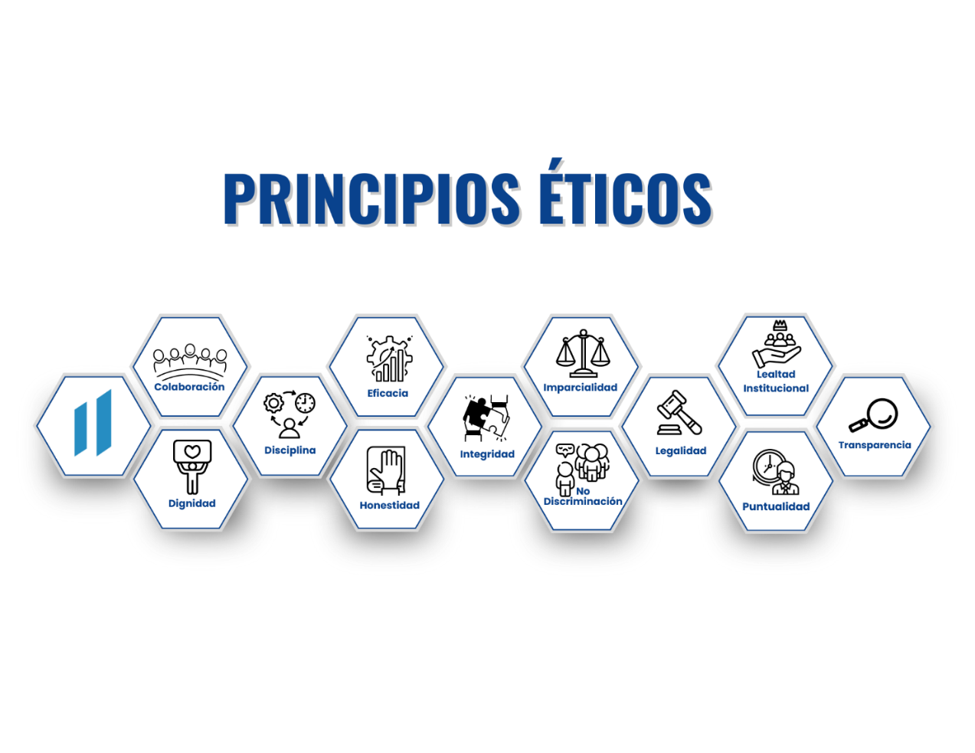

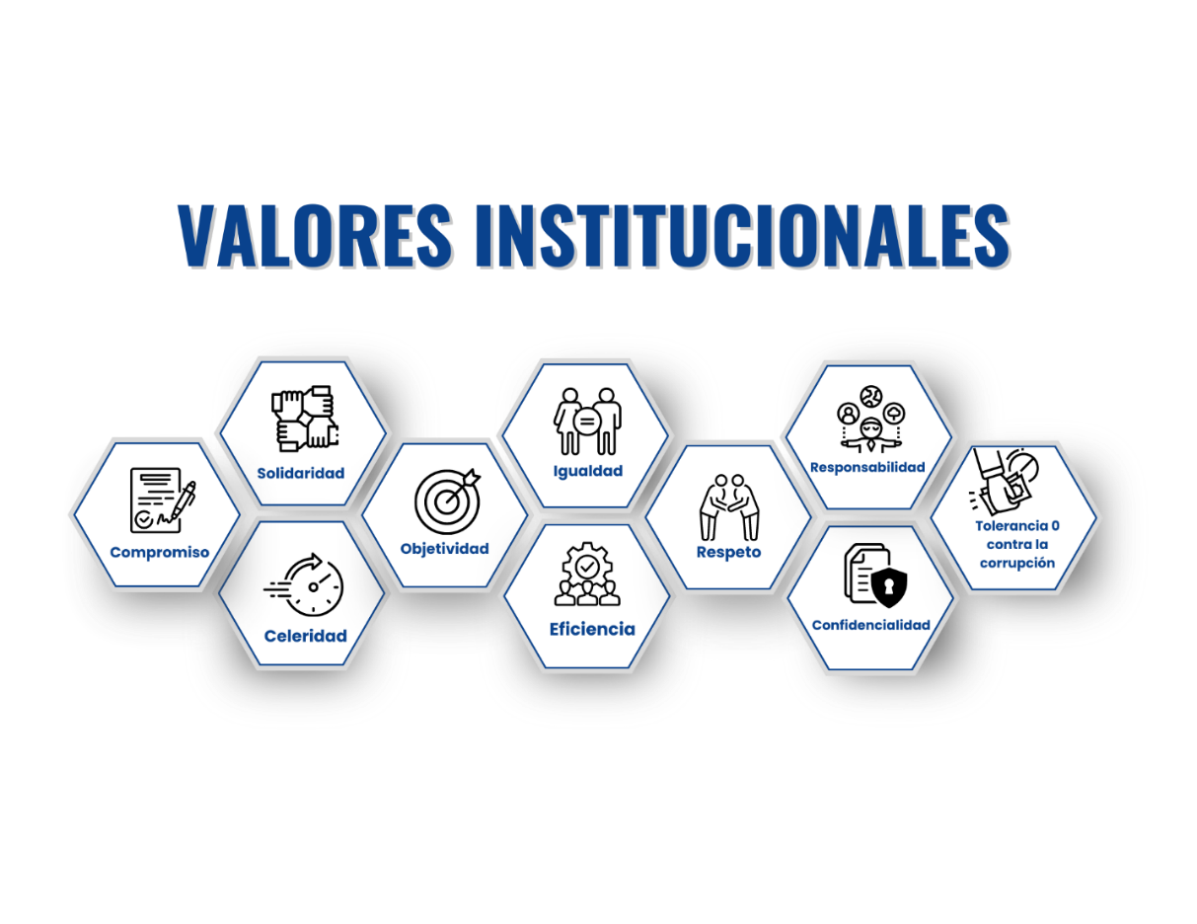

## Ejes Estratégicos Institucionales 2021-2025.[3]

Los ejes estratégicos representan los grandes ámbitos de trabajo bajo los cuales se definen los objetivos, metas y resultados institucionales, representando compromisos específicos a alcanzar a corto, mediano y largo plazo a cumplir por las diferentes unidades sustantivas y de apoyo de esta Secretaría.

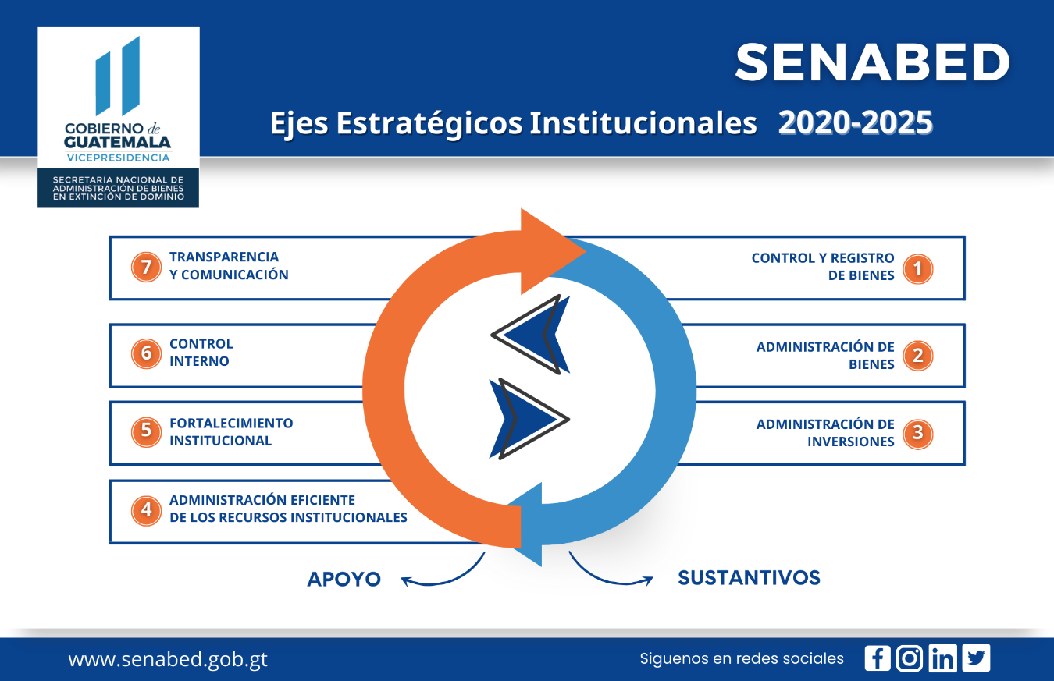

## Atribuciones de la Dirección de Asuntos Jurídicos.

La DAJ es la responsable de coordinar y ejecutar los procesos de asesoría y procuración en materia legal, velando que las actuaciones del CONABED y de SENABED se enmarquen dentro del sistema jurídico vigente del país, emitiendo en forma escrita o verbal opiniones o dictámenes sobre aquellos asuntos que la sean requeridos por la autoridad superior, directores y jefes de unidad de la institución; también podrá hacerlo por iniciativa propia.

Dentro de las principales atribuciones de la DAJ, están:

1. Planificar, organizar, dirigir, controlar y gestionar las actividades de asesoría legal y funcionamiento administrativo de la dirección.
2. Asesorar en materia legal al CONABED y a SENABED.
3. Procurar los asuntos legales ante los Órganos Jurisdiccionales, así como en las demás dependencias públicas o privadas en las que el CONABED y la SENABED tengan interés.
4. Asesorar en la elaboración de documentos administrativos, contratos y formatos legales que correspondan.
5. Presentar acciones legales de toda índole.
6. Asesorar en la elaboración de análisis legales, opiniones y dictámenes en materia de su competencia.
7. Coordinar con las dependencias internas y externas sobre los asuntos relacionados con sus atribuciones.
8. Asistir cuando sea requerida a las sesiones del CONABED.
9. Establecer sistemas de control de notificaciones y solicitudes, judiciales y administrativas que correspondan.
10. Informar a la Secretaría General sobre el desarrollo y avances de sus atribuciones.
11. Otras atribuciones que correspondan al ámbito de su competencia.
12. **Alcance del manual:**

El presente Manual, será de aplicación y observancia obligatoria para todo el personal de la DAJ y demás personal de SENABED.

1. **Base legal:**
2. Constitución Política de la República de Guatemala.
3. Decreto Ley Número 106, Código Civil.
4. Decreto Ley Número 107, Código Procesal Civil y Mercantil.
5. Decreto Número 2-70 del Congreso de la República de Guatemala, Código de Comercio de Guatemala.
6. Decreto Número 2-89 del Congreso de la República de Guatemala, Ley del Organismo Judicial.
7. Decreto Número 57-92 del Congreso de la República de Guatemala, Ley de Contrataciones del Estado.
8. Decreto Número 67-2001, del Congreso de la República de Guatemala, Ley Contra el Lavado de Dinero u otros activos.
9. Decreto Número 57-2008 del Congreso de la República de Guatemala, Ley de Acceso a la Información Pública.
10. Decreto Número 15-2009 del Congreso de la República de Guatemala, Ley de Armas y Municiones.
11. Decreto Número 17-2009 del Congreso de la República de Guatemala, Ley del Fortalecimiento de la Persecución Penal.
12. Decreto Número 55-2010 del Congreso de la República de Guatemala, Ley de Extinción de Dominio.
13. Decreto Número 314 del Congreso de la República de Guatemala, Código de Notariado.
14. Acuerdo Gubernativo Número 118-2002, Reglamento de la Ley Contra el Lavado de Dinero u otros activos.
15. Acuerdo Gubernativo Número 514-2011, Reglamento de la Ley de Extinción de Dominio.
16. Código de Ética Profesional del Colegio de Abogados y Notarios de Guatemala.
17. Acuerdo Número 28-2023 de Secretaría General de SENABED, de fecha 27 de abril de 2023, Código de Ética.
18. Normas Generales de Control Interno Gubernamental vigentes.
19. Demás leyes, doctrina en materia de extinción de dominio y jurisprudencia constitucional, que para el efecto sean aplicables a un caso concreto y determinado.
20. **Inventario de procesos y procedimientos:**

**Simbología:**

**PROC = Proceso.**

**PROD = Procedimiento.**

**01 = Correlativo de procesos.**

**1.1 = Correlativo de procedimientos.**

| **Inventario de procesos y procedimientos, Dirección de Asuntos Jurídicos** | | |
| --- | --- | --- |
| **No.** | **Nombre del proceso o procedimiento:** | **Código:** |
| **Proceso 01** | **Proceso de gestión y asesoría en materia legal** | **PROC-DAJ-01** |
| Procedimiento 1.1 | Procedimiento de expedientes administrativos y/o judiciales. | PROD-DAJ-01-1.1 |
| Procedimiento 1.2 | Procedimiento para la emisión de dictamen u opinión jurídica. | PROD-DAJ-01-1.2 |
| Procedimiento 1.3 | Procedimiento para la elaboración de proyectos de contratos administrativos. | PROD-DAJ-01-1.3 |
| Procedimiento 1.4 | Procedimiento para la elaboración de dictamen conjunto. | PROD-DAJ-01-1.4 |

1. **Procesos y procedimientos:**
2. **PROC-DA-01: Proceso de gestión y asesoría en materia legal.**
3. **Objetivo del proceso:**

Cumplir con las gestiones que conllevan los procesos emanados de un órgano jurisdiccional competente, y/o una unidad organizacional, realizando asesorías y planteando las acciones judiciales y administrativas en atención a los casos que se generen en la DAJ.

1. **Alcance del proceso:**

Secretaría General, Dirección de Asuntos Jurídicos y las diferentes unidades organizacionales de SENABED.

1. **Responsable (s) del proceso:**

Director de Asuntos Jurídicos y Jefe del Departamento de Asuntos Jurídicos.

1. **PROD-DAJ-01-1.1: Procedimiento de expedientes administrativos y/o judiciales.**
2. **Normas del procedimiento:**
   1. Los Asesores Legales de DAJ, al recibir resoluciones, autos judiciales, decretos o sentencias provenientes de los órganos jurisdiccionales, les compete analizar el contenido y son responsables de realizar todas las acciones judiciales y administrativas del caso concreto, debiendo aplicar lo establecido en el ordenamiento jurídico vigente y doctrina atinente.
   2. El Asesor Legal al que se le asignó un expediente para su diligenciamiento administrativo o judicial, dentro del expediente original debe continuar con el correlativo de foliación, a efecto que contenga las actuaciones correspondientes, las cuales deben ordenarse en forma cronológica.
   3. Al momento de haber efectuado cualquier diligencia de procuración ante los órganos jurisdiccionales correspondientes, Ministerio Público o cualquier otra dependencia estatal o privada, el Asesor Legal deberá informar al Director de la DAJ o al Jefe del DAJU sobre el resultado de la procuración o diligencia efectuada, asimismo, realizar boleta de procuración, la cual será archivada en el expediente y remitirse fotocopia de la misma a la Secretaria Ejecutiva de la DAJ para su registro y archivo.
   4. El Asesor Legal que tenga asignados expedientes administrativos y judiciales para su trámite, deberá presentar el inventario de todos los expedientes que tiene a su cargo en forma semestral o en cualquier momento que le sea requerido por el Director de Asuntos Jurídicos, debiendo actualizar el inventario, llevando un control de cada expediente en la base de datos de la DAJ.
   5. El Asesor Legal deberá rendir informe mensual, donde adjuntará el listado de los expedientes administrativos y judiciales que fueron diligenciados durante el mes.
   6. El Asesor Legal deberá enviar al archivo general el expediente administrativo o judicial, constatándose que se encuentre finalizado con todas sus actuaciones, debiendo escanear el mismo para incorporarlo al archivo digital de la DAJ.
3. **Indicador de medición No. 1:**

|  |  |  |
| --- | --- | --- |
| Indicador del procedimiento PROD-DAJ-01-1.1  Expedientes administrativos y/o judiciales. | | |
| No. | **Descripción del indicador** | **Método de medición** |
| 1 | Número de expedientes administrativos y/o judiciales trabajados / Número de expedientes administrativos y/o judiciales recibidos. | % de cumplimiento |

1. **Descripción de actividades del procedimiento PROD-DAJ-01-1.1:**

| **No.** | **Descripción de la actividad** | **Responsables** | **Documentos o constancia que se genera** |
| --- | --- | --- | --- |
|  | INICIO DEL PROCEDIMIENTO |  |  |
| 1 | Recibe documentos remitidos por el órgano jurisdiccional correspondiente, escanea, archiva en la base de datos y traslada la documentación al Director de la DAJ y/o Jefe del DAJU. | Secretaria Ejecutiva | Oficio con sello y firma de recibido. |
| 2 | Recibe, analiza y asigna al Asesor Legal y solicita a la Secretaria Ejecutiva continúe con el trámite. | Director de la DAJ y/o Jefe del DAJU | Boleta de asignación. |
| 3 | Asigna número de correlativo interno en la boleta y traslada al Asesor Legal con la documentación y/o expediente. | Secretaria Ejecutiva | Boleta de asignación, con número de correlativo interno. |
| 4 | Recibe y analiza la documentación y/o expediente, para determinar las acciones a realizar, posteriormente elabora y traslada proyecto al Director de la DAJ y/o Jefe del DAJU. | Asesor Legal | Proyecto del documento. |
| 5 | Revisa, analiza y determina:   1. Si tiene observaciones el proyecto, lo devuelve, afín que se realicen las correcciones correspondientes. Regresa a la actividad 4. 2. No tiene observaciones el proyecto lo aprueba y remite al Asesor Legal para que continúe con el procedimiento. | Director de la DAJ y/o Jefe del DAJU | Proyecto del documento. |
| 6 | Recibe y remite el documento elaborado a donde corresponda, por medio de oficio, con firma y sello del Director de la DAJ y/o Jefe del DAJU. | Asesor Legal | Oficio. |
| 7 | Procede a adjuntar en orden cronológico los documentos analizados y/o generados al expediente original que corresponda. | Asesor Legal | Documentos. |
| 8 | Ingresa y actualiza en la base de datos el expediente administrativo y/o judicial. | Asesor Legal | Inventario actualizado. |
| 9 | Resguarda el expediente en el archivo que corresponda. | Asesor Legal | Informe. |
|  | FIN DEL PROCEDIMIENTO |  |  |

1. **Flujograma del procedimiento:**



1. **Registro y control del procedimiento PROD-DAJ-01-1.1:**

|  |  |  |  |  |
| --- | --- | --- | --- | --- |
| **Registro de creación y cambios en el procedimiento** | | | | |
| **No.** | **Nombre y fecha del manual al que pertenece** | **Descripción de elaboración o actualización** | **Solicitado por** | **Aprobado por** |
| 01 | Integrado en el manual de normas procesos y procedimientos de la Dirección de Asuntos Jurídicos  Acuerdo Número 4-2021 de Secretaría General de fecha 11 de enero de 2021. | Elaboración del procedimiento: “Actualización de expedientes administrativos”. | Dirección de Asuntos Jurídicos | SENABED |
| 02 | Integrado en el manual de normas, procesos y procedimientos de la Dirección de Asuntos Jurídicos.  Febrero 2024.  Código CONABED-MNPP-DAJ-01-2024. | Elaboración del procedimiento de: “Expedientes administrativos y/o judiciales”. | Dirección de Asuntos Jurídicos | CONABED |

1. **PROD-DAJ-01-1.2: Procedimiento para la emisión de dictamen u opinión jurídica.**
2. **Normas del procedimiento:**
3. El Asesor Legal al que se le asignó la elaboración de un dictamen u opinión jurídica, previamente a su emisión, deberá realizar la investigación pertinente a efecto de determinar si se emitió con antelación, otro dictamen u opinión jurídica sobre el tema solicitado, si éste fuera el caso, elaborará el oficio respectivo con firma y sello del Director de la DAJ o al Jefe del DAJU, para hacérselo saber al solicitante; en caso contrario, deberá recabar los antecedentes relacionados al tema sometido a análisis.
4. Una vez verificados todos los extremos, el asesor deberá elaborar el dictamen u opinión jurídica, que deberá contener la estructura establecida en la Guía Institucional para la Elaboración de Correspondencia de Carácter Interno y Externo de SENABED vigente.
5. Al momento de la elaboración del dictamen u opinión jurídica, deberá fundamentarse en todas las normas jurídicas que considere pertinentes y que se apliquen al caso concreto objeto de estudio, debiendo realizar un análisis a profundidad del tema planteado, con la interpretación de la norma conforme lo establece el artículo 10 del Decreto Número 2-89 del Congreso de la República de Guatemala, Ley del Organismo Judicial y emitir la conclusión del dictamen u opinión jurídica con apego a la ley de la materia, leyes conexas y en aplicación del Código de Ética Profesional.
6. Una vez elaborado el dictamen u opinión jurídica y se hayan plasmado las firmas respectivas, el Asesor Legal deberá emitir el oficio de traslado del mismo con firma y sello del Director de la DAJ o el Jefe del DAJU, a la dependencia solicitante.
7. **Indicador de medición No. 2:**

|  |  |  |
| --- | --- | --- |
| Indicador del procedimiento PROD-DAJ-01-1.2  Emisión de dictamen u opinión jurídica. | | |
| No. | **Descripción del indicador** | **Método de medición** |
| 1 | Número de dictámenes u opiniones emitidas / Número de dictámenes u opiniones solicitadas. | % de cumplimiento |

1. **Descripción de actividades del procedimiento PROD-DAJ-01-1.2:**

| **No.** | **Descripción de la actividad** | **Responsables** | **Documentos o constancia que se genera** |
| --- | --- | --- | --- |
|  | INICIO DEL PROCEDIMIENTO |  |  |
| 1 | Recibe solicitud de dictamen u opinión jurídica, con los documentos respectivos, enviados por la unidad organizacional, escanea, archiva en la base de datos y traslada la documentación al Director de la DAJ o Jefe del DAJU para su conocimiento. | Secretaria Ejecutiva | Oficio con sello y firma de recibido. |
| 2 | Recibe, analiza y asigna al Asesor Legal y solicita a la Secretaria Ejecutiva continúe con el trámite. | Director de la DAJ y/o Jefe del DAJU | Boleta de asignación. |
| 3 | Asigna número de correlativo interno en la boleta y traslada al Asesor Legal la documentación respectiva. | Secretaria Ejecutiva | Boleta de asignación, con número de correlativo interno. |
| 4 | Recibe y determina:   1. Si se emitió con antelación otro dictamen u opinión jurídica sobre el tema solicitado, se elabora el oficio respectivo con firma y sello del Director de la DAJ o Jefe del DAJU, para hacérselo saber al solicitante. Termina el procedimiento. 2. No se emitió con antelación otro dictamen u opinión jurídica sobre el tema se deben recabar a través de oficio los antecedentes relacionados y someterlo al análisis pertinente. | Asesor Legal | Oficio. |
| 5 | Emite dictamen u opinión jurídica y lo remite al Director de la DAJ o Jefe del DAJU para su revisión. | Asesor Legal | Dictamen u opinión jurídica. |
| 6 | Recibe, revisa dictamen u opinión jurídica y determina:   1. Si tiene observaciones el documento, lo devuelve, para que se realicen las correcciones correspondientes. Regresa a actividad 5. 2. No tiene observaciones el documento, lo aprueba y lo remite al Asesor Legal para que continúe con el procedimiento. | Director de la DAJ y/o Jefe del DAJU | No se genera documento. |
| 7 | Elabora el oficio para el traslado del dictamen u opinión jurídica con firma y sello del Director de DAJ o Jefe del DAJU, a la dependencia que lo requirió y resguarda fotocopia con sello y firma de recibido para el archivo de la DAJ. | Asesor Legal | Oficio. |
|  | FIN DEL PROCEDIMIENTO |  |  |

1. **Flujograma del procedimiento:**
2. **Registro y control del procedimiento PROD-DAJ-01-1.2:**

|  |  |  |  |  |
| --- | --- | --- | --- | --- |
| **Registro de creación y cambios en el procedimiento** | | | | |
| **No.** | **Nombre y fecha del manual al que pertenece** | **Descripción de elaboración o actualización** | **Solicitado por** | **Aprobado por** |
| 01 | Integrado en el manual de normas procesos y procedimientos de la Dirección de Asuntos Jurídicos  Acuerdo Número 4-2021 de Secretaría General de fecha 11 de enero de 2021. | Elaboración del procedimiento: “Emisión de dictamen y opinión jurídica”. | Dirección de Asuntos Jurídicos | SENABED |
| 02 | Integrado en el manual de normas, procesos y procedimientos de la Dirección de Asuntos Jurídicos.  Febrero 2024.  Código CONABED-MNPP-DAJ-01-2024. | Elaboración del procedimiento de: “Emisión de dictamen u opinión jurídica”. | Dirección de Asuntos Jurídicos | CONABED |

1. **PROD-DAJ-01-1.3: Procedimiento para la elaboración de proyectos de contratos administrativos.**
2. **Normas del procedimiento:**
3. El Director de la DAJ o Jefe del DAJU, deberá asignar a un Asesor Legal para que proceda a elaborar el proyecto de contrato administrativo.
4. El Asesor Legal deberá verificar la información que contenga el expediente, si el mismo, cuenta con la documentación e información de respaldo para la elaboración del proyecto de contrato, si no la tiene, lo devolverá a través de oficio dirigido a la unidad organizacional solicitante, con firma y sello del Director de la DAJ y/o Jefe del DAJU, indicando detalladamente la información necesaria.
5. El Asesor Legal elabora el proyecto de contrato de acuerdo a la información establecida en el expediente verificando que el mismo cumpla con las normas legales vigentes.
6. **Indicador de medición No. 3:**

|  |  |  |
| --- | --- | --- |
| Indicador del procedimiento PROD-DAJ-01-1.3  Elaboración de proyectos de contratos administrativos. | | |
| No. | **Descripción del indicador** | **Método de medición** |
| 1 | Número de contratos de proyectos administrativos emitidos / Número contratos de proyectos administrativos solicitados. | % de cumplimiento. |

1. **Descripción de actividades del procedimiento PROD-DAJ-01-1.3:**

| **No.** | **Descripción de la actividad** | **Responsables** | **Documentos o constancia que se genera** |
| --- | --- | --- | --- |
|  | INICIO DEL PROCEDIMIENTO |  |  |
| 1 | Recibe solicitud para elaboración de proyecto de contrato administrativo con la documentación respectiva, enviados por la unidad organizacional solicitante, escanea, archiva en la base de datos y traslada la documentación al Director de la DAJ o Jefe del DAJU para su conocimiento. | Secretaria  Ejecutiva | Oficio con firma y sello de recibido. |
| 2 | Recibe y asigna al Asesor Legal y solicita a la Secretaria Ejecutiva continúe con el trámite. | Director de la DAJ y/o Jefe del DAJU | Boleta de asignación. |
| 3 | Asigna número de correlativo interno en la boleta y traslada al Asesor Legal con la documentación respectiva. | Secretaria Ejecutiva | Boleta de asignación, con número de correlativo interno. |
| 4 | Recibe solicitud y verifica que la documentación sea la necesaria para la elaboración del proyecto de contrato administrativo.   * 1. Si cumple, continúa con el procedimiento.   2. No cumple, remite oficio con firma y sello del Director de la DAJ o Jefe del DAJU, a la unidad organizacional solicitante, indicando detalladamente la información necesaria. Regresa a la actividad 1. | Asesor Legal | Oficio de devolución en el caso de rechazar. |
| 5 | Elabora el proyecto de contrato administrativo y lo traslada al Director de la DAJ o Jefe del DAJU para su revisión. | Asesor Legal | Contrato. |
| 6 | Recibe el proyecto de contrato administrativo, lo revisa y determina:   1. Si tiene observaciones el proyecto de contrato administrativo, lo devuelve, para que se realicen las correcciones. Regresa a la actividad 5. 2. No tiene observaciones el proyecto de contrato administrativo, lo aprueba y remite al Asesor Legal para que continúe con el procedimiento. | Director de la DAJ y/o Jefe del DAJU | No se genera documento. |
| 7 | Recibe, emite y entrega mediante oficio con firma y sello del Director de la DAJ o Jefe del DAJU, el proyecto de contrato con el expediente respectivo, a la unidad organizacional solicitante y entrega fotocopia con sello de recibido a la Secretaria Ejecutiva para el archivo de la DAJ. | Asesor Legal | Oficio. |
|  | FIN DEL PROCEDIMIENTO |  |  |

1. **Flujograma del procedimiento:**



1. **Registro y control del procedimiento PROD-DAJ-01-1.3:**

|  |  |  |  |  |
| --- | --- | --- | --- | --- |
| **Registro de creación y cambios en el procedimiento** | | | | |
| **No.** | **Nombre y fecha del manual al que pertenece** | **Descripción de elaboración o actualización** | **Solicitado por** | **Aprobado por** |
| 01 | Integrado en el manual de normas procesos y procedimientos de la Dirección de Asuntos Jurídicos  Acuerdo Número 4-2021 de Secretaría General de fecha 11 de enero de 2021. | Elaboración del procedimiento: “Elaboración de contratos administrativos”. | Dirección de Asuntos Jurídicos | SENABED |
| 02 | Integrado en el manual de normas, procesos y procedimientos de la Dirección de Asuntos Jurídicos.  Febrero 2024.  Código CONABED-MNPP-DAJ-01-2024. | Elaboración del procedimiento de: “Elaboración de proyectos de contratos administrativos”. | Dirección de Asuntos Jurídicos | CONABED |

1. **PROD-DAJ-01-1.4: Procedimiento para la elaboración de dictamen conjunto.**
2. **Normas del procedimiento:**
3. El Despacho Superior instruye la elaboración de dictamen conjunto, adjuntado el requerimiento de la entidad solicitante del uso provisional o donación de bienes muebles o inmuebles. Si la solicitud es para que se otorgue un bien en uso provisional, esta será coordinada con la Dirección de Control y Registro de Bienes -DCRB-; y si fuera donación, con la Dirección de Administración de Bienes -DAB-.
4. El Director de la DAJ o Jefe del DAJU, debe asignar al Asesor Legal, quien coordinará con la unidad organizacional encargada, para que remita el informe técnico para incorporarlo al dictamen.
5. Recibido el informe técnico, el Asesor Legal, deberá consultar en el expediente de extinción de dominio correspondiente, si los datos proporcionados son congruentes.
6. Previamente a la emisión del dictamen conjunto, el Asesor Legal responsable deberá realizar la averiguación pertinente a efecto de determinar, si se emitió con antelación, otro dictamen conjunto relacionado a los bienes solicitados, si éste fuera el caso, lo consignara en el apartado de antecedentes.
7. Una vez verificados todos los extremos, el Asesor Legal deberá elaborar el dictamen conjunto siguiendo los lineamientos establecidos en la Guía Institucional para la Elaboración de Correspondencia de Carácter Interno y Externo de SENABED vigente.
8. El Asesor Legal al momento de la elaboración del dictamen conjunto, deberá fundamentarse en las normas jurídicas que considere pertinentes y que se apliquen en el caso concreto objeto a estudio, debiendo realizar un análisis del caso que se plantea, con la interpretación de la norma conforme a la ley de la materia y demás disposiciones aplicables.
9. Una vez elaborado el dictamen conjunto el Asesor Legal deberá remitir mediante oficio con firma y sello del Director de la DAJ y/o Jefe DAJU al Despacho Superior, entregar una copia del mismo a la DCRB o DAB, y consignar la copia con sello y firma de recibido a la Secretaria Ejecutiva de DAJ, para el archivo.
10. **Indicador de medición No. 4:**

|  |  |  |
| --- | --- | --- |
| Indicador del procedimiento PROD-DAJ-01-1.4  Elaboración de dictamen conjunto. | | |
| No. | **Descripción del indicador** | **Método de medición** |
| 1 | Número de dictámenes conjuntos emitidos / Número de dictámenes conjuntos solicitados. | % de cumplimiento. |

1. **Descripción de actividades del procedimiento PROD-DAJ-01-1.4:**

| **No.** | **Descripción de la actividad** | **Responsables** | **Documentos o constancia que se genera** |
| --- | --- | --- | --- |
|  | INICIO DEL PROCEDIMIENTO |  |  |
| 1 | Recibe el requerimiento de dictamen conjunto del Despacho Superior, escanea, archiva en la base de datos y traslada la documentación al Director de la DAJ y/o Jefe del DAJU para su conocimiento. | Secretaria Ejecutiva | Oficio con sello y firma de recibido. |
| 2 | Recibe, analiza, asigna al Asesor Legal y solicita a la Secretaria Ejecutiva continúe con los trámites. | Director de la DAJ y/o Jefe del DAJU | Boleta de asignación |
| 3 | Asigna número de correlativo interno en boleta y traslada al Asesor Legal. | Secretaria Ejecutiva | Boleta de asignación, con número de correlativo interno. |
| 4 | Recibe y coordina con la unidad organizacional encargada de emitir el informe técnico. | Asesor Legal | Oficio/correo electrónico. |
| 5 | Recibe de la unidad organizacional responsable el informe técnico. | Asesor Legal | Informe técnico |
| 6 | Elabora de dictamen conjunto dentro del plazo de dos días y traslada al Director de la DAJ y/o Jefe del DAJU para revisión. | Asesor Legal | Dictamen conjunto. |
| 7 | Revisa, analiza y determina:   1. Si tiene observaciones el dictamen en el aspecto legal, lo devuelve, para que se realicen las correcciones correspondientes. Regresa a la actividad 6. 2. No tiene observaciones el dictamen en el aspecto legal, lo valida y remite al Asesor Legal para que continúe con el procedimiento. | Director de la DAJ y/o Jefe del DAJU | Dictamen conjunto validado. |
| 8 | Recibe dictamen conjunto y lo traslada a la unidad organizacional, para su revisión. | Asesor Legal | Correo electrónico. |
| 9 | Solicita el número de correlativo de dictamen conjunto a la asistente de Despacho Superior, para su impresión y firmas; luego se devuelve a DAJ. | Asesor Legal | Dictamen conjunto. |
| 10 | Recibe el dictamen conjunto, y lo remite al Despacho Superior, por medio de oficio, ambos con firma y sello del Director de la DAJ y/o Jefe del DAJU, y se traslada fotocopia a la unidad organizacional con la que se realizó el documento. | Asesor Legal | Oficio. |
| 11 | Recibe fotocopia del oficio con sello y firma de recibido, para el archivo de DAJ. | Secretaria Ejecutiva | Oficio firmado de recibido. |
|  | FIN DEL PROCEDIMIENTO |  |  |

1. **Flujograma del procedimiento:**
2. **Registro y control del procedimiento PROD-DAJ-01-1.4:**

|  |  |  |  |  |
| --- | --- | --- | --- | --- |
| **Registro de creación y cambios en el procedimiento** | | | | |
| **No.** | **Nombre y fecha del manual al que pertenece** | **Descripción de elaboración o actualización** | **Solicitado por** | **Aprobado por** |
| 01 | Integrado en el manual de normas, procesos y procedimientos de la Dirección de Asuntos Jurídicos  Febrero 2024.  Código CONABED-MNPP-DAJ-01-2024. | Primera elaboración del procedimiento: “Elaboración de dictamen conjunto”. | Dirección de Asuntos Jurídicos | CONABED |

1. **Simbología utilizada:**



1. **Hoja de elaboración:**

**Manual de Normas, Procesos y Procedimientos de la Dirección de Asuntos Jurídicos.**

**Metodología e integración de información:**

**Secretaría General.**

**Dirección Asuntos Jurídicos.**

**Dirección de Informática y Estadística.**

**Departamento de Asuntos Jurídicos.**

**Departamento de Planificación y Estadística.**

**Sección de Organización y Métodos.**

**Consejo Nacional de Administración de Bienes en Extinción de Dominio**

**-CONABED-.**

**Diagonal 6, 10-26 Zona 10**

**Tel: (502) 2495-0600**

[**www.senabed.gob.gt**](http://www.senabed.gob.gt)

**Guatemala, febrero 2024.**

1. Filosofía aprobada en actualización del Plan Estratégico Institucional -PEI- 2021-2025 mediante Acta No. 09-2023 de Sesión Ordinaria del CONABED, Punto Séptimo de fecha 19 de septiembre de 2023.
2. Aprobado mediante Acuerdo de Secretaría General de la SENABED No. 28-2023 de fecha 27 de abril de 2023.
3. Aprobados en actualización del Plan Estratégico Institucional -PEI- 2021-2025 mediante Acta No. 09-2023 de Sesión Ordinaria del CONABED, Punto Séptimo de fecha 19 de septiembre de 2023.